НАЦІОНАЛЬНИЙ ТЕХНІЧНИЙ УНІВЕРСИТЕТ УКРАЇНИ

«КИЇВСЬКИЙ ПОЛІТЕХНІЧНИЙ ІНСТИТУТ

ІМЕНІ ІГОРЯ СІКОРСЬКОГО»

Факультет прикладної математики

Кафедра прикладної математики

Звіт

із лабораторної роботи №4

з дисципліни «Інформаційні системи»

на тему: “Знайомство з принципом роботи брокера повідомлень”

Варіант 15

|  |  |
| --- | --- |
| Виконала: | Викладач: |
| студентка групи КМ-01 | Саяпіна І. О. |
| Резниченко Є. С. |  |

Київ — 2023

Завдання 1

Код для програми Producer’а:

import pika

import random

import time

import os

import sys

def main():

    counter = 1

    queue = 'Reznichenko'

    while True:

        time_to_sleep = random.randint(1, 5)

        time.sleep(time_to_sleep)

        connection = pika.BlockingConnection(pika.ConnectionParameters('localhost'))

        channel = connection.channel()

        channel.queue_declare(queue=queue, durable=False, exclusive=False, auto_delete=False)

        message = f"Повідомлення {counter}"

        body = message.encode('utf-8')

        channel.basic_publish(exchange='',

                              routing_key=queue,

                              body=body)

        print(f"Повідомлення надіслано у Default Exchange [N:{counter}]")

        counter += 1

    connection.close()

if __name__ == "__main__":

    try:

        main()

    except KeyboardInterrupt:

        print('Interrupted')

        try:

            sys.exit(0)

        except SystemExit:

            os._exit(0)

Код для програми Consumer’а:

import pika

import sys

import os

def callback(ch, method, properties, body):

    global message_counter

    message_counter += 1

    print(f"Ми отримали повідомлення: {body.decode('utf-8')}\nЗагальна кількість повідомлень: {message_counter}\n")

def main():

    global message_counter

    queue = 'Reznichenko'

    connection = pika.BlockingConnection(pika.ConnectionParameters('localhost'))

    channel = connection.channel()

    channel.queue_declare(queue=queue, durable=False, exclusive=False, auto_delete=False)

    channel.basic_consume(queue=queue, on_message_callback=callback, auto_ack=True)

    message_counter = 0

    print("Subscribed to the queue 'Reznichenko'")

    channel.start_consuming()

if __name__ == "__main__":

    try:

        main()

    except KeyboardInterrupt:

        print('Interrupted')

        try:

            sys.exit(0)

        except SystemExit:

            os._exit(0)

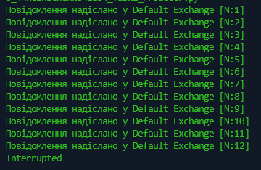

Рис. 1 – Завдання 1 Producer

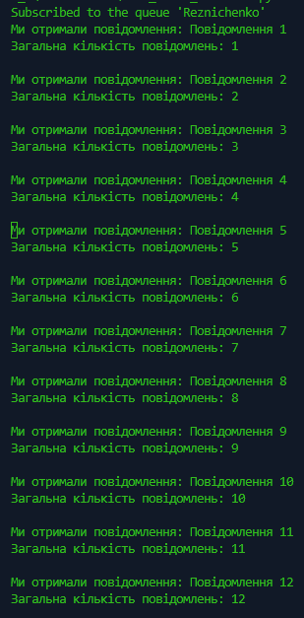

Рис. 2 – Завдання 1 Consumer

Consumer відстежує наявність повідомлень у черзі, а producer заповнює цю чергу повідомленнями. Інтервал обирається випадково від 1 до 5 секунд для імітації надсилання реальних повідомлень.

Завдання 2

Код для програми Producer’а:

import pika

import random

import time

import sys

import os

def main():

    counter = 1

    exchange_name = 'direct_exchange'

    routing_keys = ["report:daily", "report:weekly", "report:monthly"]

    connection = pika.BlockingConnection(pika.ConnectionParameters('localhost'))

    channel = connection.channel()

    channel.exchange_declare(exchange=exchange_name, exchange_type='direct')

    while True:

        time_to_sleep = 3

        time.sleep(time_to_sleep)

        routing_key = random.choice(routing_keys)

        message = f"Повідомлення N {counter}"

        body = message.encode('utf-8')

        channel.basic_publish(

            exchange=exchange_name,

            routing_key=routing_key,

            body=body

        )

        print(f"Повідомлення надіслано з ключем маршрутизації '{routing_key}' [N:{counter}]")

        counter += 1

    connection.close()

if __name__ == "__main__":

    try:

        main()

    except KeyboardInterrupt:

        print('Interrupted')

        try:

            sys.exit(0)

        except SystemExit:

            os._exit(0)

Код для програми Consumer’а:

import pika

import sys

import os

def container_callback(queue_name):

    def callback(ch, method, properties, body):

        print(f"Ми отримали повідомлення: {body.decode('utf-8')} з ключем маршрутизації '{method.routing_key}' "

              f"з черги '{queue_name}'")

    return callback

def main():

    exchange_name = 'direct_exchange'

    queues_bindings = {

        "report:daily": "daily_queue",

        "report:weekly": "weekly_queue",

        "report:monthly": ["daily_queue", "weekly_queue"]

    }

    connection = pika.BlockingConnection(pika.ConnectionParameters('localhost'))

    channel = connection.channel()

    channel.exchange_declare(exchange=exchange_name, exchange_type='direct')

    for routing_key, queue_name in queues_bindings.items():

        if isinstance(queue_name, list):

            for q in queue_name:

                channel.queue_declare(queue=q, durable=False)

                channel.queue_bind(exchange=exchange_name, queue=q, routing_key=routing_key)

        else:

            channel.queue_declare(queue=queue_name, durable=False)

            channel.queue_bind(exchange=exchange_name, queue=queue_name, routing_key=routing_key)

    channel.basic_consume(queue="daily_queue", on_message_callback=container_callback('daily_queue'), auto_ack=True)

    channel.basic_consume(queue="weekly_queue", on_message_callback=container_callback('weekly_queue'), auto_ack=True)

    print("Started consuming messages...")

    channel.start_consuming()

if __name__ == "__main__":

    try:

        main()

    except KeyboardInterrupt:

        print('Interrupted')

        try:

            sys.exit(0)

        except SystemExit:

            os._exit(0)

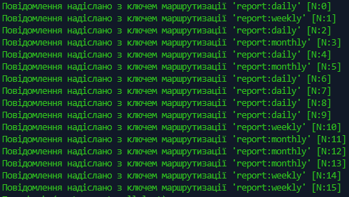

Рис. 3 – Завдання 2 Producer

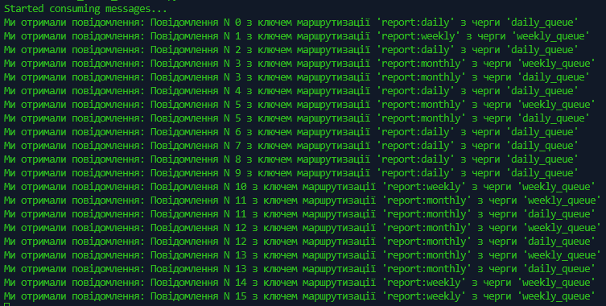

Рис. 4 – Завдання 2 Consumer

Consumer відстежує наявність повідомлень у черзі, а producer заповнює цю чергу повідомленнями. Інтервал обирається випадково від 1 до 5 секунд для імітації надсилання реальних повідомлень.

Створено 2 черги (‘daily’, ‘weekly’). Якщо ключ маршрутизації "report:daily", то повідомлення потрапляє в першу чергу, якщо "report:weekly", то в другу чергу. Але якщо ключ ‘report:monthly’, то повідомлення потрапить у обидві черги.

Завдання 3

Код для програми Producer’а:

import pika

import random

import time

import sys

import os

def main():

    connection = pika.BlockingConnection(pika.ConnectionParameters('localhost'))

    channel = connection.channel()

    counter = 1

    channel.exchange_declare(exchange='sports_news', exchange_type='topic')  *# Creating a topic exchange*

    while True:

        time.sleep(1)

        sport_type = random.choice(['football', 'basketball', 'tennis'])  *# Randomly choosing a sport type*

        news_category = random.choice(['transfer-news', 'match-report', 'injury-update'])  *# Random news category*

        routing_key = f'sports.{sport_type}.{news_category}'  *# Forming the routing key*

        message = f"[N:{counter}], {sport_type}, category: {news_category}"

        body = message.encode('utf-8')

        channel.basic_publish(exchange='sports_news',

                              routing_key=routing_key,

                              body=body)

        print(f"News sent [{counter}] [Routing Key: {routing_key}]")

        counter += 1

    connection.close()

if __name__ == "__main__":

    try:

        main()

    except KeyboardInterrupt:

        print('Interrupted')

        try:

            sys.exit(0)

        except SystemExit:

            os._exit(0)

Код для програми Consumer’а:

import pika

import sys

import os

def callback(ch, method, properties, body):

    print(f"Отримано: {body.decode('utf-8')}      \t[Routing Key: {method.routing_key}]")

def main():

    connection = pika.BlockingConnection(pika.ConnectionParameters('localhost'))

    channel = connection.channel()

    channel.exchange_declare(exchange='sports_news', exchange_type='topic')  *# Creating a topic exchange*

    result = channel.queue_declare('', exclusive=True)

    queue_name = result.method.queue

    channel.queue_bind(exchange='sports_news', queue=queue_name, routing_key='sports.football.#')  *# Subscribing to football news*

    channel.queue_bind(exchange='sports_news', queue=queue_name, routing_key='sports.basketball.#')  *# Subscribing to basketball news*

    channel.queue_bind(exchange='sports_news', queue=queue_name, routing_key='sports.tennis.#')  *# Subscribing to tennis news*

    channel.basic_consume(queue=queue_name, on_message_callback=callback, auto_ack=True)

    print("Waiting for news...")

    channel.start_consuming()

if __name__ == "__main__":

    try:

        main()

    except KeyboardInterrupt:

        print('Interrupted')

        try:

            sys.exit(0)

        except SystemExit:

            os._exit(0)

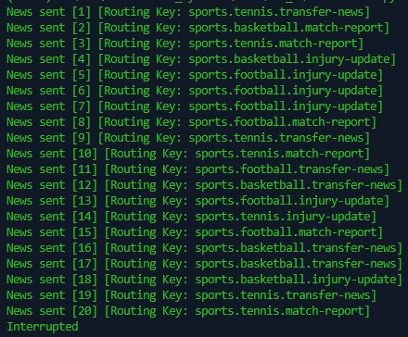

Рис. 5 – Завдання 3 Producer

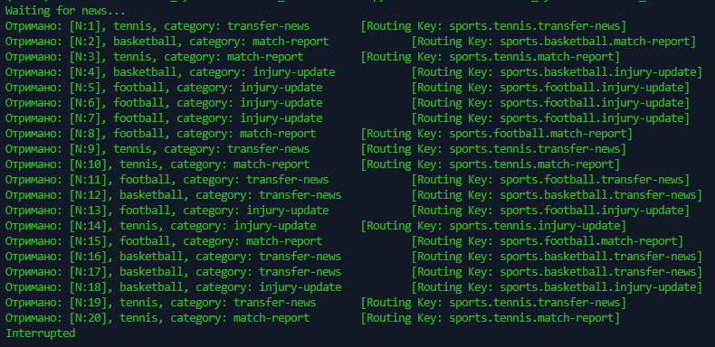

Рис. 6 – Завдання 3 Consumer

Створюємо 3 окремі черги, які прийматимуть різні види спорту

routing_key='sports.football.#'

routing_key='sports.basketball.#

routing_key='sports.tennis.#'

# - означає нуль чи більше слів

Висновки

Під час виконання лабораторної роботи я ознайомилася з основними принципами роботи брокера повідомлень RabbitMQ та його застосуванням для асинхронного обміну повідомленнями. У процесі були досліджені ключові концепції, такі як Producer, Consumer, обмінники та черги.